南阳城乡建设工程集团有限公司组建方案

为加快推进南阳市高质量建设河南省副中心城市，着力打造人民满意的城市和乡村新形象，充分发挥住建系统在城市建设和乡村振兴中的主力军作用，根据市委、市政府工作部署及市委财经委第五次会议精神，制定南阳城乡建设工程集团有限公司组建方案。

一、组建原则

强化党的领导。坚持党的领导，明确南阳城乡建设工程集团有限公司党委在法人治理结构中的领导地位，充分发挥南阳城乡建设工程集团有限公司党委在集团公司未来各个发展阶段的核心作用。

整合优化资源。充分利用住建系统各种各类资源，理顺投资、建设及管理等各环节要素，整合住建系统经营性资产，按程序划入南阳城乡建设工程集团有限公司进行管理和运营，并集合住建系统专业人才资源，加强科技创新能力研发，增强集团公司经营管理力量，创造发展条件。充分利用南阳投资集团投融能力和平台作用，通过资产注入形成融资能力，为生产经营提供强有力的资金支撑。

坚持依法依规。逐步构建科学的市场化管理体系，按照现代企业制度，依法依规经营，做大做强城乡建设事业，形成新发展格局。

二、组建步骤

组建工作分三步实施：

（一）市住房和城乡建设局牵头，南阳投资集团为出资人，2022年10月底完成公司注册登记，12月底前完成组织架构完善，领导人员到位，规章制度出台，公司开展运营。

（二）按照市场化运作，采用母子公司架构划转合并整合住建系统现有企业和转企改制后的生产经营性事业单位，确保在2022年12月底前完成，其他涉及城乡建设的国有企业和改制后的经营性事业单位也力争在2022年12月前实现划转、合并。

（三）按照市场化运作收购、兼并、控股南阳本地龙头建筑企业，设立为子公司，建立共赢的市场合作机制，计划在2023年6月底前实现中心城区龙头建筑业企业的并购工作，在2023年12月底前实现各县（市、区）龙头建筑业企业并购工作，原则上每县只并购一家。同时在并购本地龙头建筑企业过程中，规模大、经营好、贡献突出的龙头企业主要负责人（仅限一人）可以兼任南阳城乡建设工程集团有限公司副总经理，特别优秀的按程序可以任（聘）为专职副总经理；同时通过与央企组建联合体、成立合资公司，着力打造建筑业总部经济，实现产值和税收双突破，倾斜资源、精细管理，做大做强南阳城乡建设工程集团有限公司，择机上市。

三、公司名称、性质、注册资金及股权结构

（一）公司名称：南阳城乡建设工程集团有限公司

（二）公司性质：国有独资

（三）注册资金：10亿元人民币

（四）股权结构：南阳投资集团有限公司作为出资人新设南阳城乡建设工程集团有限公司并持有100%股权。

四、职责定位及主要业务

南阳城乡建设工程集团有限公司将作为大型综合类国有建设集团进行打造，通过2—3年努力，打造业务覆盖全市、提供项目建设全过程服务的本地行业最大龙头企业，通过3—5年努力，通过市场化竞争实现立足南阳、布局全省、辐射全国的国有特大型建筑企业，重点业务发展方向为：

（一）全市政府投资重点建设项目的投融资、建设、运营全过程工程管理和服务。

（二）市属平台公司组织实施及市本级政府投资的建设项目。

（三）经市政府授权，与央企组建联合体或合资公司参与重大项目建设；按照市场化原则与南阳市建筑业骨干企业进行混合所有制改革后参与项目建设。

（四）政策性保障住房及市场化租赁住房、共有产权住房的建设、筹集、运营。

（五）经市政府批准的其他建设项目。

（六）利用投融建运一体化模式，积极开展域外重大工程项目建设，展示南阳形象，发展壮大企业。

五、组织模式

（一）管理体制

南阳城乡建设工程集团有限公司为国有独资公司，根据《中共南阳市委办公室 南阳市人民政府办公室印发关于加强市管国有企业领导人员管理工作的实施的通知》（宛办〔2021〕14号）规定，采取市场化运作，公司级次为市管国有重点骨干企业。由南阳投资集团有限公司履行出资人职责，市住房和城乡建设局负责行业管理及业务管理。公司董事会及领导班子成员由市住房和城乡建设局和南阳投资集团提名后报组织部门按程序任命。公司章程由市住房和城乡建设局起草，南阳投资集团有限公司审核后实施。南阳城乡建设工程集团有限公司及其子公司在营业执照批准的范围内独立经营，自负盈亏，责任自担。南阳城乡建设工程集团有限公司的财务报表纳入南阳投资集团有限公司整体财报中，接受南阳投资集团有限公司财务监督，参照南阳投资集团有限公司业绩考核和薪酬管理制度执行。

（二）法人治理结构

坚持党的领导，明确南阳城乡建设工程集团有限公司党组织在法人治理结构中的领导地位，充分发挥南阳城乡建设工程集团有限公司党组织在集团公司未来各个发展阶段的核心作用。公司党组织领导人由市住房和城乡建设局党组推荐并按程序任命。南阳城乡建设工程集团有限公司不设股东会。在股东及集团党组织监督领导下，总经理、副总经理、财务总监等经营层由董事会聘任，董事会应以书面形式明确对经营层的授权。

股东**：**按照《中华人民共和国公司法》规定，南阳投资集团有限公司作为南阳城乡建设工程集团有限公司的出资人，行使股东职权。

党委：按照《中国共产党章程》规定，南阳城乡建设工程集团有限公司设立集团公司党委，设书记1名、副书记2名、委员若干；设立集团公司纪委，设书记1名、副书记1名、委员若干。党委成员由市住房和城乡建设局党组和南阳投资集团有限公司党委提名报组织部门按程序任命，党委设一名专职党务工作副书记，总经理或监事会主席是中共党员的，可以兼任党委副书记，纪委书记、副书记按程序组织任命。党委是南阳城乡建设工程集团有限公司的领导核心和政治核心，重大经营管理事项经党委研究讨论是南阳城乡建设工程集团有限公司决策的必要前置程序，未经党委研究讨论的重大决策，不得提交董事会或代行董事会职责的会议研究。

董事会：董事会成员由7人组成，由市住房和城乡建设局和南阳投资集团有限公司提名后按程序任命，设董事长1名、副董事长1名、董事5名，负责公司发展战略、生产经营、对外投资与融资、经理层选聘、业绩考核、薪酬管理等事项。董事实行任期制，每届任期三年，可以连任。董事会下设投资决策委员会、审计委员会两个专门委员会。

监事会：按照《中华人民共和国公司法》规定，建立监事会，监事会成员由5人组成，设监事会主席1名，监事实行任期制，每届任期三年，可以连任。

经理层：设总经理1名、副总经理6名（不含兼职）、财务总监1名、总工程师1名。经理层对董事会负责，根据董事会授权负责公司日常投资运营。总经理和经理层班子的其他人员实行任期制，每届任期三年，可以连任。

工会：按照《中华人民共和国工会法》规定，根据集团公司人数，报上级工会组织批准设立工会组织，选举产生工会主席1名，副主席1名，工会委员若干。

（三）组织架构

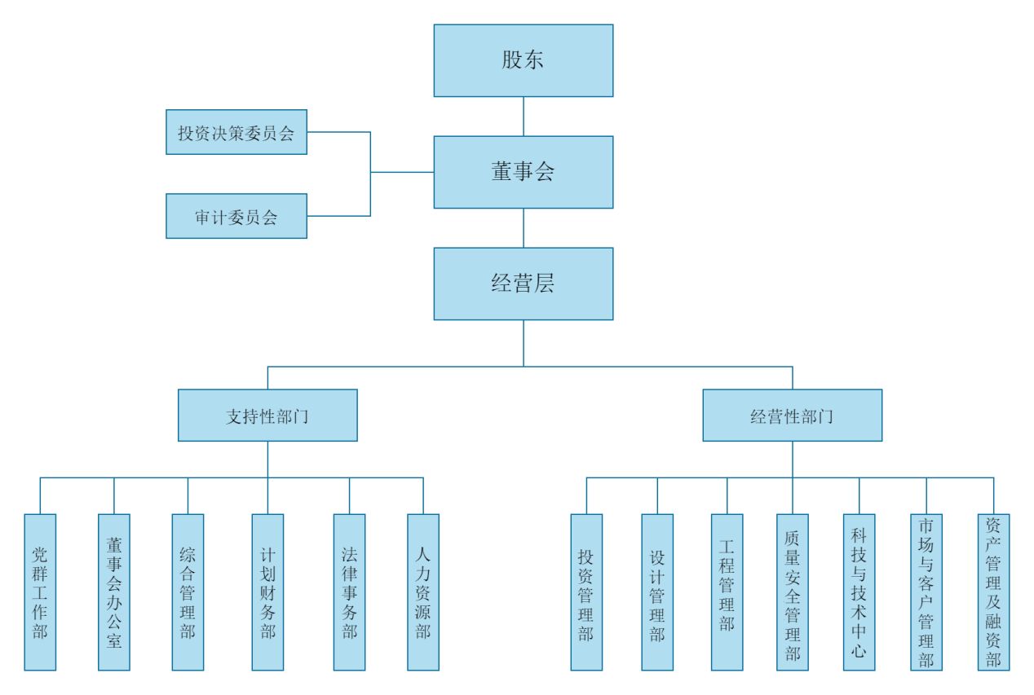

六、运营管理机制

（一）内部管理制度

按照现代企业制度建立规范、完善的法人治理结构，严格按照《公司法》《企业国有资产法》等相关法律法规，自主经营，自负盈亏，南阳城乡建设工程集团有限公司及下属子公司严格按照南阳投资集团有限公司下达的任务目标和公司章程及董事会授权文件制定公司各项管理制度及财务制度。

（二）财务管理制度

按照现代企业管理模式及财务监管相关要求，南阳城乡建设工程集团有限公司设立财务管理部门，负责编制财务管理制度。公司财务接受南阳投资集团有限公司领导，纳入合并报表范围，公司财务总监由南阳投资集团有限公司委派，利用经济核算体系，会计数据、统计数据等相关数据，定期分析南阳城乡建设工程集团有限公司经济活动，判断和评价生产经营成果和财务状况，为南阳城乡建设工程集团有限公司股东监管及管理层决策提供依据。

（三）用人机制

按照党管干部的原则和《公司法》规定，南阳城乡建设工程集团有限公司中层及以下工作人员由南阳城乡建设工程集团有限公司提出方案，报市住房和城乡建设局审核，并经南阳投资集团有限公司同意后按程序报批、备案、招聘、委派、任免和管理，南阳城乡建设工程集团有限公司按《公司法》有关规定办理。对于公司控股参股企业，建立董事、监事派出制度，董事、监事候选人员根据参控股企业公司章程的规定审议、任命。

（四）考核机制

建立以战略目标和财务收益为主的管控模式，参照行业和社会平均资本回报水平，合理确定目标任务和资本回报率并实施考核，确保国有资本保值增值。对所持股企业考核侧重于执行公司战略的业务规模及利润状况，以及对负债率的控制情况。南阳城乡建设工程集团有限公司领导班子接受市委组织部、市住房和城乡建设局、南阳投资集团有限公司的综合考核和业绩考核。

（五）薪酬制度

按照《国务院关于改革国有企业工资决定机制的意见》（国发〔2018〕16号）、《河南省人民政府关于改革国有企业工资决定机制的实施意见》（豫政〔2019〕2号）、《中共南阳市委 南阳市人民政府关于印发南阳市市属国有企业负责人薪酬制度改革实施意见的通知》（宛发〔2016〕21号）、《南阳市人民政府办公室关于印发规范市直功能类公益类企业国有资本监管实施方案的通知》（宛政办〔2019〕24号）精神，根据绩效评价结果兑现薪酬。南阳城乡建设工程集团有限公司领导班子薪酬发放标准参照南阳投资集团有限公司制定的业绩考核办法和薪酬管理办法执行；公司职工的薪酬管理办法可参照上述规定制定，经董事会研究报南阳投资集团有限公司决定后执行。

七、组织实施

（一）由市住房和城乡建设局会同南阳投资集团有限公司共同成立筹备组，具体负责组建工作，按照程序报批备案、办理注册登记。

（二）组建方案经市政府批准后，市住房和城乡建设局与南阳投资集团有限公司抓紧组织实施，提出南阳城乡建设工程集团有限公司领导班子人事安排建议，由市委组织部考核任命。

（三）择优选择会计师事务所、评估事务所、律师事务所等中介机构对合并的企业开展清产核资审计、注入划转等工作。

（四）由市财政、市场监管等部门协助办理注册登记及股权、资产划转手续。

八、实施步骤

为加快南阳城乡建设工程集团有限公司组建，按步骤尽快开展摸底尽调、章程起草、人事任命、一企一策合并方案、集团公司制度体系建设等工作。

（一）摸底尽调

对拟合并企业进行摸底尽调，主要侧重企业人事情况、资产财务状况等方面，同时组织对公司制拟合并企业的资产清产核资审计。

（二）设立登记

研究起草南阳城乡建设工程集团有限公司公司章程，市住房和城乡建设局联合南阳投资集团有限公司对人事安排进行考虑，市政府正式批复设立后开展注册登记及集团挂牌工作。

（三）一企一策整合方案

采取“一企一策”的方式，对拟合并企业根据各自不同的实际情况单独设计整合方案，将各拟整合企业采取无偿划转方式尽快划入南阳城乡建设工程集团有限公司。

1.母子公司模式整合

（1）公司制企业整合。对于南阳城乡发展投资有限公司、南阳市圣奥建设工程质量检测有限责任公司、南阳市圣泰建设工程质量检测有限责任公司、南阳市圣源建设工程质量检测有限责任公司四家公司制企业，通过无偿划转方式将股权注入南阳城乡建设工程集团有限公司，净资产直接计入南阳城乡建设工程集团有限公司实收资本，成为南阳城乡建设工程集团有限公司子公司。

（2）全民所有制企业整合。对于尚未进行公司制改制的南阳市工程勘察设计咨询中心、南阳市城建建设监理所、南阳拆迁安置建设开发公司三家全民所有制企业，采取先合署、后改制、再整合的步骤实施。未来改制完成后，按照国有企业无偿划转方式整体划入南阳城乡建设工程集团有限公司，比照公司制企业整合模式成为南阳城乡建设工程集团有限公司的子公司。

（3）生产经营性事业单位的整合。南阳建筑设计研究院、南阳市市政工程总公司作为市政府确定的第一批转企改制生产经营性事业单位，目前改制工作尚未完成，为先行实现合并报表，增加南阳城乡建设工程集团有限公司的投融资实力，采取先无偿划转、变更出资人（开办单位）、成为子企业、后改制的步骤实施。同时继续按照市政府工作部署积极推进改制工作。

2.吸收合并模式整合

结合整合进程，为使南阳城乡建设工程集团有限公司自身具有勘察、设计、施工、监理等综合资质，增强其自身直接承揽工程的能力，适时将南阳建筑设计研究院、南阳市市政工程总公司、南阳市城建建设监理所等有资质的单位采用吸收合并的方式进行整合，从而使南阳城乡建设工程集团有限公司成为集勘察、设计、施工、监理资质为一身，且具有投融资能力的综合大型综合类建设集团。

3.兼并控股模式

对南阳区域内的龙头建筑企业，按照市场化的原则进行兼并控股，根据每个企业的基本情况拿出整合方案，把区域内优质建筑龙头企业整合一起，发挥集聚效能，形成覆盖南阳城乡工程建设的新局面。

（四）制度体系建设

除建立集团公司基本的人事、财务、管理制度外，重点搭建子公司层面三会一层治理体系，通过制定公司章程明确股东会、董事会、监事会以及经营层各自的权责，根据子公司主营业务情况及实际经营情况，通过调整股东会、董事会、经营层的权限，细化对各子公司管理程度，各子公司均应严格按照公司章程开展经营并定立相关企业制度。

南阳城乡建设工程集团有限公司董事会下设投资决策委员会及审计委员会。投资决策委员会负责起草《投资决策委员会议事规则》，对集团公司对外投资事项进行集体决策；审计委员会负责公司经营情况审计工作。